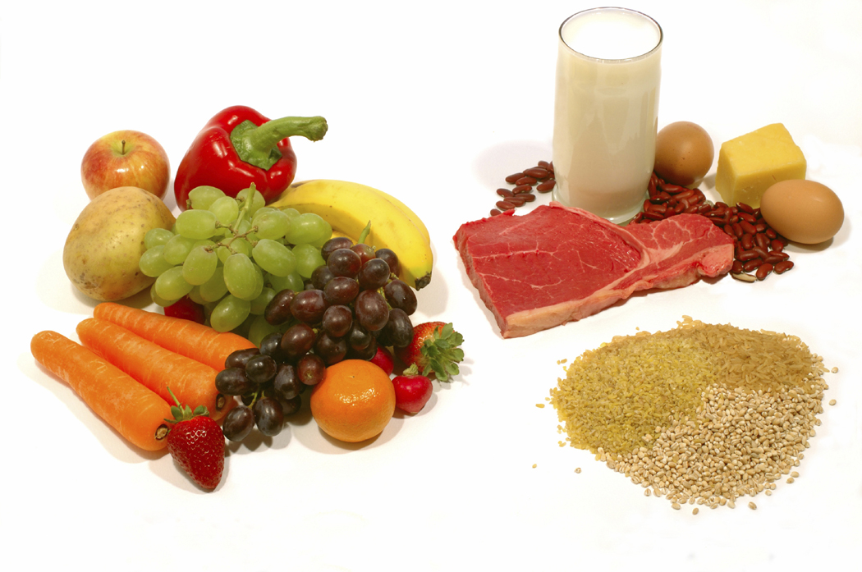

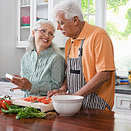

Travail de Groupe : Module Personnes Agées

Finalité : Dispenser des SI de qualité auprès de la PA (personne âgée)

Pré-requis : - connaissances théoriques
- expériences de stages
- module optionnel

Objectifs :

- Aboutir à un questionnement IDE

- Développer des actions IDE réalistes, adaptées aux PA par rapport aux diagnostics IDE

- Faire preuve d’initiative vis-à-vis des SI

- Développer des compétences pédagogiques

Plan:

Introduction

- Rappels nutritionnels spécifiques à la PA

- Dénutrition
  - Définition
  - Signes
  - Facteurs favorisants
  - Causes
  - Conséquences

- Législation
  - Charte de la PA
  - Code la Santé Publique
  - PNNS : Programme National Nutrition Santé

- Dépistage

- Questionnement IDE

- Diagnostics IDE et Actions IDE
  - En Commun
  - A Domicile
  - A l’Hôpital
  - En Institution

- Conclusion
Introduction

Trop souvent sous estimé par les professionnels de la santé, la malnutrition constitue en l’absence de toute affection organique, le premier facteur de grabatisation du sujet âgé.

A domicile comme à l’hôpital ou en institution les soignants ont un rôle déterminant à jouer pour prévenir et traiter ce problème de santé publique. En raison de la prévalence de la dénutrition chez la personne âgée, notre analyse sera ciblée sur celle-ci.

La dénutrition est un phénomène très fréquent en gériatrie touchant 40 à 60 % des personnes âgées hospitalisées ou vivant en maison de retraite et 10% vivant à domicile.

- Rappels nutritionnels spécifiques à la PA

Les besoins nutritionnels ne diminuent pas avec l’âge. Les besoins caloriques quotidiens de la personne âgée se situent autour de 1900 Kcal pour l’homme et 1650 Kcal pour la femme. Cette ration doit être harmonieusement constituée avec une majorité de glucides (pain, fruits,…) et protéines (1,5g/kg/jour). De plus un apport en calcium de 1,5g/jour est nécessaire et 1,5 L d’eau sachant que la sensation de soif diminue avec l’âge.

Cependant il faut limiter la consommation de sucres simples, de graisses animales et au contraire favoriser celle de viande et poissons.

- Dénutrition

  - Définition

Déséquilibre énergétique entre les apports et les dépenses entraînant un amaigrissement non volontaire de 15 % du poids usuel.

Dénutrition endogène =Augmentation des besoins
Dénutrition exogène = Diminution des apports

  - Signes

    - Asthénie
    - Oedème des MI
    - Amyotrophie
    - Anorexie +++
    - Trouble cutanée phanériens : sécheresse de la peau, escarres, ongles et cheveux cassants…)
    - Marqueurs biologiques : diminution du taux de protéines plasmatiques : albumine et pré albumine, augmentation CRP.
    - Perturbations fonctionnelles (déficience immunitaire).
    - Fonte de la masse musculaire
    - Fonte des réserves adipeuses

  - Facteurs favorisants

    - Revenus insuffisants
    - Perte d’autonomie
    - Veuvage, Solitude, état dépressif
    - Problème Bucco-dentaire
    - Régime
    - Trouble de déglutition
    - Nombre de repas insuffisants
    - Constipation
    - Prise importante de médicaments
    - Perte de poids

  - Etiologies

      - VIEILLISSEMENT

        - Diminution de la masse musculaire

        - Diminution de l’activité physique

        - Altération du goût

        - Dysrégulation de l’appétit et de la soif

        - Dégradation de l’état bucco dentaire

        - Ralentissement du transit intestinal

      - ENVIRONNEMENT

        - Méconnaissance des besoins

        - Hospitalisation (à jeun)

        - Séjour en institution

        - Habitat inadapté

        - Revenus faibles

        - Handicap

        - Isolement

      - MEDICAMENTS ET REGIMES

        - Médicament supérieur à 3 par jour

        - Médicament pris en début de repas

        - Troubles du goût, sécheresse buccale

        - Anorexie liée aux effets propres à certains médicaments

        - Régime sans sel strict

        - Sans sucre, sans graisse, sans fibres

      - MALADIES

        - Cancer

        - Escarres

        - Dépression

        - Chirurgie « chaude »

        - Pathologies digestives

        - Trouble de la déglutition

        - Affections chroniques invalidantes

        - Syndromes infectieux et inflammatoires

  - Conséquences

          - Durée de l’hospitalisation prolongée
          - Augmentation des pathologies infectieuses
          - Diminution de synthèse d’anticorps de l’Immunité
          - Consommation médicamenteuse accrue
          - Risque de perte d’autonomie > entrée en Institution
          - Augmentation de la morbidité > mortalité
          - Chutes > fractures

- Législation

  - Charte de la PA

Art .1 : « Toute personne âgée dépendante garde la liberté de choisir son mode de vie ».

Art. 9 : «Aucune personne âgée ne doit être considérée comme un objet passif de soin, que se soit au domicile, à l’hôpital ou en institution (…) Les soins comprennent tous les actes médicaux et paramédicaux qui permettent la guérison chaque fois que cet objectif peut être atteint ».

Art. 11 : « La personne âgée doit être entourée de soins et d’attention adaptées à son état ».

Art.14 : « l’ensemble de la population doit être informé des difficultés qu’éprouvent les personnes âgées dépendantes ».

  - Code la Santé Publique

Art. R4311-5 (Alinéa 2) : « Surveillance de l’hygiène alimentaire »

(Alinéa 7) : « administration de l’alimentation par SNG »

  - PNNS : Programme National Nutrition Santé

Améliorer l’état de santé de l’ensemble de la population en agissant sur l’un de ces déterminants majeurs de la Nutrition.

« - Optimiser les restaurations hospitalières ».

- Dépistage

Les moyens de dépistage de la dénutrition chez la PA sont très nombreux, ils permettent d’identifier les individus qui sont à risque nutritionnel ou qui sont mal nourris.

Différents outils cliniques ont été ainsi mis au point pour le dépistage auprès de la population âgée :

Moyens à l’Hôpital ou en Institution :

  - Le NSI Nutrition Screening Initiative : questionnaire qui à pour but
d’améliorer la nutrition chez les PA jugées à risque nutritionnel.

  - L’outil de Harland Grégoire : questionnaire développé originellement auprès
d’adultes hospitalisés en Médecine.

  - Le MNA Mini Nutritionnal Assesment : composé de six items, il dépiste le
risque de dénutrition en trois minutes chez la PA en utilisant l’IMC comme paramètre à mesurer.

  - Le Questionnaire Alimentaire : permet de faire le tour de l’alimentation en 9
questions.

  - Surveillance quantitative des ingesta : par le biais de la feuille de Suivi Alimentaire

  - Surveillance du poids : par la pesée hebdomadaire

  - EVAA Echelle visuelle analogique de l’Alimentation : réglette notée de 0 à 10, évaluant la réponse du patient à : « Diriez vous que votre appétit à diminué ? ». Si oui, évaluer la baisse de vos apports par rapport à il y a 5 ans.

Moyens à Domicile :

- Le questionnaire de Wolinsky : dépiste la population à risque de plus de 55
ans vivant à domicile.

- Enquête alimentaire auprès de l’entourage et/ ou du service d’aide à
domicile.

- Questionnement IDE

Comment prévenir un risque de dénutrition (dépistage/ infos) ?

Que mettre en place pour juguler la dénutrition ?

Que mettre en œuvre pour assurer la continuité de la prise en charge ?

- Diagnostics IDE et Actions

            - Risque de Dénutrition

            - Risque de Grabatisation

            - Déficit Nutritionnel

            - Déshydratation

            - Risque d’engagement du pronostic vital

  - En Commun

    - Respecter le rythme de la personne âgée

    - Encourager la prise alimentaire par le contact, la présence, le dialogue

    - Ne pas questionner la personne quand elle mange

    - Inscrire la date et l’heure sur les compléments alimentaires ou les conserver au frais après ouverture

    - Demander à la personne avant de mélanger les goûts, les textures

    - Expliquer au patient qu’il est important de manger régulièrement même en petite quantité pour stimuler l’appétit

    - Voir avec les A.S pour que la fiche de suivi alimentaire soit remplie régulièrement et quantifier les ingestats

    - Expliquer l’importance de la fiche de suivi alimentaire à la famille et les impliquer dans la prise en note de celle-ci

    - Demander au docteur un bilan de taux d’albumine et de pré albumine pour diagnostiquer la dénutrition

    - Stimuler l’appétit en prenant en compte les goûts de la personne âgée

    - Veiller à donner une alimentation variée en soignant la présentation des repas, en les fractionnant (petite quantité) et en conservant l’odeur, la couleur et la saveur des aliments

    - Informer le patient du menu et de sa texture, stimuler et encourager

    - Attention au vocabulaire utilisé pour décrire le repas : valoriser les mets

    - Surveillance du poids indispensable

    - Varier les arômes des différents compléments alimentaires type Fortimel, peut se chauffer selon les goûts du patient

    - Si le patient présente des troubles de la déglutition privilégier les aliments épicés, gazeux, glacés

    - Solliciter la famille pour qu’elle soit présente lors des repas et demander à ce que celle-ci apporte des aliments appréciés du patient (en respectant certaines précautions alimentaires) > convivialité

    - Encourager l’activité physique >lutter contre la constipation, bonne hygiène de vie, …

    - Dédramatiser s’il y a un problème de prise alimentaire

    - Maintenir une bonne hygiène buccale (soin de bouche, prothèses propres et fixées)

    - Respecter le choix et la décision de la personne âgée par rapport à son alimentation dès que cela est possible

    - Eviter d’avoir un comportement infantilisant avec la personne âgée (bavoir, becquée …)

    - Ne pas oublier qu’une personne âgée peut aimer le coca et les frites

    - Ne pas forcer à manger, ne pas gaver

  - A domicile

    - Informer le patient qu’une association de diététicienne peut venir le voir à domicile

    - Sensibiliser les intervenants par rapport au suivi alimentaire

    - Favoriser les repas avec les produits de saison

    - Informer le patient et son entourage sur les compléments alimentaires (voir avec le médecin traitant pour la prescription médicale)

  - A l’Hôpital

    - S’assurer que la texture du repas est adaptée à la personne et le réévaluer régulièrement

    - Informer le patient que les consultations externes chez la diététicienne sont possibles

    - Veiller à ce que le plateau soit complet et adaptés (aliments coupés, fruits épluchés, opercules enlevées), couverts adaptés (cuillère ergonomique, tour d’assiette, tapis anti-dérapant) pour favoriser l’autonomie de la personne âgée

    - En cas de perte de poids subite prévenir le médecin pour éliminer une cause organique

    - Expliquer la nécessité de s’alimenter lorsqu’on est malade (augmentation des dépenses)

    - Si SNG en place penser à continuer l’alimentation orale

    - Prendre rendez vous avec ergothérapeute si besoin

    - Penser aux perfusions sous cutanées pour l’hydratation

    - Prévoir avec la diététicienne une alimentation adaptée au patient (repas fractionnée, laitages, suppléments protidiques et caloriques…)

    - Mesurer l’aide nécessaire à la prise alimentaire et favorise l’autonomie du patient

    - Installer le patient en fonction de sa pathologie (hémiplégie), risque d’héminégligence

    - S’assurer que l’enquête alimentaire soit réalisée à l’arrivée dans le service afin de connaître les goûts du patient

    - S’assurer que la personne âgée soit bien installée pour qu’elle ait accès à son plateau et que la hauteur de l’adaptable soit adéquate

  - En Institution

    - Adapter la quantité des bouchées, et les quantités servies aux capacités d’absorption du malade

    - Essayer de présenter un plat à la fois

    - Favoriser la convivialité

    - Placer les personnes en table de 4 et par affinité

    - Enrichir les repas si la personne à peu d’appétit (ajout d’œuf, de jambon, de fromage râpé, de poudre protéinée)

    - Expliquer l’importance du choix des aliments, prioriser les protéines, diminuer la consommation d’alcool sans l’interdire

    - Surveiller les troubles de la déglutition, les fausses routes et les régurgitations

    - Afficher les menus (gros caractères, à la bonne hauteur avec des images)

    - Se mettre à la hauteur du patient lors de la prise alimentaire

    - Dire à la personne âgée de regarder son assiette au moment d’avaler pour éviter les fausses routes

    - Penser que les PA aiment les tisanes, le café après le repas et les apéritifs le dimanche

Conclusion

Les carences en apports nutritionnels entraînent très vite chez la personne âgée la spirale de la dénutrition qui engage le pronostic vital.

Il est donc primordial de la prévenir et de tout mettre en œuvre pour arrêter le processus de dénutrition. Celui-ci concerne toute personne quelque soit sa corpulence.

